BAB II
TINJAUAN PUSTAKA

- Sistem Informasi Akuntansi
- Pengertian Sistem Informasi Akuntansi
Sistem informasi akuntansi apabila didefinisikan satu persatu maka memiliki makna dan arti masing-masing sebagaimana pendapat dari para ahli.
Menurut Diana (2010:3) sistem adalah serangkaian bagian yang saling terhubung dan bekerja sama untuk mencapai tujuan tertentu.
Selanjutnya Mulyadi (2016:2) menyatakan sistem adalah sekelompok unsur yang erat berhubungan satu dengan lainnya yang berfungsi bersama-sama untuk mencapai tujuan tertentu.
Dari beberapa pendapat di atas maka sistem adalah suatu rangkaian yang berhubungan satu sama lain guna mencapai tujuan tertentu.
Menurut Krismiaji (2015:14) informasi adalah data yang telah diorganisasi dan telah memiliki kegunaan dan manfaat.
Kemudian Baridwan (2015:4) mengungkapkan informasi adalah keluaran (output) dari suatu proses pengolahan data yang dapat dijadikan dasar dalam proses pengambilan keputusan.
Berdasarkan pendapat di atas maka informasi adalah data yang telah diolah yang dapat dijadikan dasar dalam proses pengambila keputusan.
Harrison Jr. (2012:3) menyatakan akuntansi adalah:
“Suatu sistem informasi yang mengukur aktivitas usaha, memroses data menjadi laporan, dan mengomunikasikan hasilnya kepada pengambil keputusan yang akan membuat keputusan yang dapat mempengaruhi aktivitas usaha”.

Selanjutnya Siddik (2015:1) mengungkapkan akuntansi adalah:
“Proses pengidentifikasian, pengukuran, pencatatan, penggolongan, dan pengikhtisaran serta pelaporan informasi keuangan dalam suatu entitas atau organisasi yang ditujukan kepada pihak-pihak yang berkepentingan dalam rangka pengambilan keputusan”.
Berdasarkan pendapat-pendapat diatas maka akuntansi adalah suatu informasi sehubungan dengan aktivitas usaha yang ditujukan kepada pihak-pihak yang berkepentingan dalam rangka pengambilan keputusan.
Menurut Diana (2010:4) sistem informasi akuntansi adalah sistem yang bertujuan untuk mengumpulkan dan memproses data serta melaporkan informasi yang berkaitan dengan transaksi keuangan.
Selanjutnya Krismiaji (2015:4) menyatakan sistem informasi akuntansi adalah sistem yang memroses data dan transaksi guna menghasilkan informasi yang bermanfaat untuk merencanakan, mengendalikan, dan mengoperasikan usaha.
Baridwan (2015:3) mengungkapkan sistem informasi akuntansi adalah:
“Suatu komponen organisasi yang mengumpulkan, mengklasifikasikan, mengolah, menganalisa, dan mengkomunikasikan informasi finansial dan pengambilan keputusan yang relevan kepada pihak diluar perusahaan seperti kantor pajak, investor, kreditor dan manajemen perusahaan selaku pihak internal”.

Berdasarkan pendapat-pendapat di atas maka sistem informasi akuntansi adalah suatu sistem yang memproses data guna menghasilkan informasi yang bermanfaat yang berguna bagi proses pengambilan keputusan.

- Tujuan Sistem Informasi Akuntansi
Lingkup Sistem Informasi Akuntansi dapat dijelaskan dari tujuan atau manfaat yang didapat dari informasi akuntansi. Tujuan Sistem Informasi Akuntansi menurut Diana (2010:5) adalah sebagai berikut:
- Mengamankan harta/kekayaan perusahaan
Harta/kekayaan disini meliputi kas perusahaan, persediaan barang dagangan; termasuk aset tetap perusahaan
- Menghasilkan beragam informasi untuk pengambilan keputusan
Pemilik perusahaan memerlukan informasi akuntansi untuk mengambil keputusan sehubungan dengan meningkatkan produktivitas usahanya.
- Menghasilkan informasi untuk pihak eksternal
Setiap pengelola usaha memiliki kewajiban untuk membayar pajak. Besarnya pajak yang dibayar tergantung perhitungan pajaknya. Tanpa sistem yang baik pengelola akan mengalami kesulitan untuk menentukan besarnya omzet dan laba rugi usaha. Selain untuk kepentingan perpajakan, adakalanya pengelola usaha juga terlibat dengan kegiatan utang piutang dengan bank atau koperasi simpan pinjam. Bank membutuhkan informasi omzet dan laba rugi usaha untuk memutuskan besarnya utang yang akan diberikan.
- Menghasilkan informasi untuk penilaian kinerja karyawan atau divisi
Sistem informasi dapat juga dimanfaatkan untuk penilaian kinerja karyawan atau divisi. Sebagai contoh, pengelola toko swalayan dapat memanfaatkan data penjualan untuk menilai kinerja kasir. Kasir mana yang lebih cepat dan lebih cermat dalam melayani pelanggan. Apresiasi pada karyawan yang rajin berguna untuk memotivasi karyawan dan meminimalkan sikap malas-malasan ditempat kerja.
- Menyediakan data masa lalu untuk kepentingan audit (pemeriksaan)
data yang tersimpan dengan baik sangat memudahkan proses audit (pemeriksaan). Satu hal yang penting, audit bukan eksklusif milik perusahaan publik. Semua perusahaan mesti siap untuk menghadapi pemeriksaan (sekalipun perusahaan perseorangan), karena faktor pajak punya wewenang untuk melakukan pemeriksaan terhadap wajib pajak. Jadi tidak ada alasan bagi suatu kegiatan usaha untuk mendapat pengecualian bebas dari pemeriksaan.
- Menghasilkan informasi untuk penyusunan dan evaluasi anggaran perusahaan
Anggaran merupakan alat yang sering digunakan perusahaan untuk mengendalikan pengeluaran kas. Anggaran membatasi pengeluaran yang seharusnya tidak dikeluarkan dan berapa besarnya. Anggaran bermanfaat untuk mengalokasikan dana yang terbatas. Anggaran berperan dalam menerapkan skala prioritas pengeluaran sesuai dengan tujuan perusahaan. Sistem informasi dapat dirancang untuk mempermudah pengawasan pengeluaran, apakah sudah melewati batas anggaran yang telah disetujui.
- Menghasilkan informasi yang diperlukan dalam kegiatan perencanaan dan pengendalian
Selain berguna untuk membandingkan informasi yang berkaitan dengan anggaran dan biaya standar dengan kenyataan seperti yang telah dikemukakan sebelumnya, data historis yang diproses oleh sistem informasi dapat digunakan untuk meramal pertumbuhan penjualan dan aliran kas atau untuk mengetahui tren jangka panjang beserta korelasinya.

- Unsur-unsur Sistem Informasi Akuntansi
Menurut Krismiaji (2015:16) menyatakan bahwa unsur-unsur dari sistem informasi akuntansi adalah sebagi berikut:
- Tujuan, setiap sistem informasi dirancang untuk mempunyai satu atau lebih tujuan yang memberikan manfaat bagi sistem.
- Input, data harus dikumpulkan dan dimasukkan sebagai input kedalam sebuah sistem.
- Output, informasi bermanfaat yang dihasilakan oleh sebuah sistem.
- Penyimpanan data, data disimpan untuk dipakai lagi di masa datang.
- Pemroses, data harus diproses untuk menghasilkan informasi yang bermanfaat.
- Instruksi dan prosedur, sebuah sistem informasi tidak akan dapat memproses sebuah data untuk menghasilkan sebuah informasi tanpa adanya intruksi dan prosedur yang terperinci.
- Pemakai, orang yang berinteraksi dengan sistem dan mengunakan informasi yang dihasilkan oleh sistem.

- Karakteristik Sistem Informasi Akuntansi
Menurut Krismiaji (2015:15) sistem informasi akuntansi harus memiliki karakteristik sebagai berikut:
- Relevan, sistem harus relevan dengan cara mengurangi ketidakpastian, menaikan tingkat kemampuan untuk memprediksi dan membenarkan ekspektasi semula.
- Sistem harus dapat dipercaya, sistem harus bebas dari kesalahan dan secara akurat menggambarkan kejadian atau aktivitas perusahaan.
- Lengkap, tidak menghilangkan data penting yang dibutuhkan pemakai.
- Tepat waktu, sistem dapat disajikan disaat yang tepat untuk mempengaruhi sebuah proses dalam pengambilan keputusan.
- Mudah dipahami, sebuah sistem dapat disajikan dalam format yang mudah untuk dipahami.
- Dapat diuji kebenarannya, sistem memungkinkan dua orang yang berkompeten untuk menghasilkan sebuah informasi yang sama secara independen.

- Pengguna Sistem Informasi Akuntansi
Menurut Mardi (2011:11) pengguna sistem informasi akuntansi dapat dibagi menjadi dua kelompok, yaitu:
- Pihak luar yang mencakup pihak diluar perusahaan seperti pemegang saham, kreditor, dan masyarakat umum yang memiliki kepentingan dengan perkembangan perusahaan.
- Pihak dalam terutama manajer, yang dalam kapasitasnya diperusahaan memerlukan informasi sesuai bentuk tugas dan tanggung jawabnya, mereka membuat keputusan berdasarkan data dan informasi yang dihasilkan sistem informasi akuntansi.

- Pengertian Pembelian
Menurut Soemarso (2010:205) pembelian adalah:
Pembelian adalah proses transaksi antara pihak yang membutuhkan atau mengolah aktiva produktif, barang dagangan dan barang jasa lainnya dengan pihak suplier, dimana transaksi tersebut dapat dilakukan tunai maupun kredit dengan atau tanpa syarat.
Selanjutnya Mulyadi (2016:299) menyatakan pembelian adalah pengadaan barang yang diperlukan oleh perusahaan.
Berdasarkan pendapat-pendapat di atas maka pembelian adalah transaksi anatara dua pihak sehubungan dengan pengadaan barang yang diperlukan perusahaan yang dapat dilakukan secara tunai maupun kredit dengan atau tanpa syarat.
- Pengertian Pembelian Kredit
Menurut Hall (2004:218) pembelian kredit adalah pembelian yang dilakukan tanpa diiringi pengeluaran kas secara langsung dan pembayarannya dilakukan pada waktu tertentu sesuai perjanjian.
Menurut Wibowo (2002:81) Pembelian kredit adalah pembelian barang dagangan yang disertai komitmen pembeli untuk membayar tunai diwaktu yang akan datang.
Berdasarkan pendapat diatas maka pembelian kredit merupakan pembelian dimana pembayarn tunainya dilakukan dimasa yang akan datang.

- Fungsi-fungsi yang Terkait Pembelian
Menurut Mulyadi (2016:299) fungsi-fungsi yang terkait dalam sistem akuntansi pembelian adalah :
- Fungsi Gudang.
Dalam sistem akuntansi pembelian,fungsi gudang bertanggung jawab untuk mengajukan permintaan pembelian sesuai dengan posisi persediaan yang ada di gudang dan untuk menyimpan barang yang telah diterima oleh fungsi penerimaan. Untuk barang-barang yang langsung pakai (tidak diselenggarakan persediaan barang digudang), permintaan pembelian diajukan oleh pemakai barang.
- Fungsi Pembelian
Fungsi pembelian bertanggung jawab untuk memperoleh informasi mengenai harga barang, menentukan pemasok yang dipilih dalam pengadaan barang, dan mengeluarkan order pembelian kepada pemasok yang dipilih.
- Fungsi Penerimaan
Dalam sistem akuntansi pembelian, fungsi ini bertanggung jawab untuk melakukan pemeriksaan terhadap jenis, mutu, dan kuantitas barang yang diterima dari pemasok guna menentukan dapat atau tidaknya barang tersebut diterima oleh perusahaan. Fungsi ini juga bertanggung jawab untuk menerima barang dari pembeli yang berasal dari transaksi retur pembelian.
- Fungsi Akuntansi
Fungsi akuntansi yang terkiat dalam transaksi pembelian adalah fungsi pencatat utang dan fungsi pencatat persediaan. Dalam sistem akuntansi pembelian, fungsi pencatat utang bertanggung jawab untuk mencatat transaksi pembelian ke dalam register kas keluar dan untuk menyelenggarakan arsip dokumen sumber yang berfungsi sebagai catatan utang atau menyelenggarakan kartu utang sebagai buku pembantu utang. Dalam sistem akuntansi pembelian, fungsi pencatat persediaan bertanggung jawab untuk mencatat harga pokok persediaan barang yang dibeli ke dalam kartu persediaan.

Dari uraian di atas maka fungsi-fungsi yang terkait dalam sistem akuntansi pembelian adalah fungsi gudang, fungsi pembelian, fungsi penerimaan dan fungsi akuntansi. Dalam Minimarket Tiara fungsi terkait yang ada adalah fungsi gudang.

- Microsoft Visual Basic 6.0
- Pengenalan Microsoft Visual Basic 6.0
Bahasa Basic pada dasarnya adalah bahasa yang mudah dimengerti sehingga pemrogramana di dalam bahasa Basic dapat dengan mudah dilakukan meskipun oleh orang yang baru belajar membuat program. Hal ini lebih mudah lagi setelah hadirnya Microsoft Visual Basic, yang dibangun dari ide untuk membuat bahasa yang sederhana dan mudah dalah pembuatan scriptnya (simple scripting language) untuk graphic user interface yang dikembangkan dalam sistem operasi Microsoft Windows.
Visual Basic merupakan bahasa pemrograman yang sangat mudah dipelajari, dengan teknik pemrograman visual yang memungkinkan penggunanya untuk berkreasi lebih baik dalam menghasilkan suatu program aplikasi. Ini terlihat dari dasar pembuatan dalam visual basic adalah form, dimana pengguna dapat mengatur tampilan form kemudian dijalankan dalam script yang sangat mudah.
Ledakan pemakaian Visual Basic ditandai dengan kemampuan Visual Basic untuk dapat berinteraksi dengan aplikasi lain di dalam sistem operasi Windows dengan komponen ActiveX Control. Dengan komponen ini memungkinkan penguna untuk memanggil dan menggunakan semua model data yang ada di dalam sistem operasi windows. Hal ini juga ditunjang dengan teknik pemrograman di dalam Visual Basic yang mengadopsi dua macam jenis pemrograman yaitu Pemrograman Visual dan Object Oriented Programming (OOP).
Visual Basic 6.0 sebetulnya perkembangan dari versi sebelumnya dengan beberapa penambahan komponen yang sedang tren saat ini, seperti kemampuan pemrograman internet dengan DHTML (Dynamic HyperText Mark Language), dan beberapa penambahan fitur database dan multimedia yang semakin baik. Sampai saat buku ini ditulis bisa dikatakan bahwa Visual Basic 6.0 masih merupakan pilih pertama di dalam membuat program aplikasi yang ada di pasar perangkat lunak nasional. Hal ini disebabkan oleh kemudahan dalam melakukan proses development dari aplikasi yang dibuat (Visual Basic 6.0:1).
Menurut Agus Saputra (2012:1) Visual Basic 6.0 menyediakan fasilitas yang memungkinkan untuk menyusun sebuah program dengan memasang objek-objek grafis dalam sebuah form. Visual Basic 6.0 terlahir dari bahasa pemrograman BASIC yang memiliki kepanjangan Beginners All-purpose Symbolic Instruction Code. Karena BASIC merupakan bahasa yang cukup mudah untuk dipelajari dan cukup populer, hampir setiap programmer desktop menguasai pemrograman yang satu ini.

- Kelebihan Microsoft Visual Basic 6.0
Adapun Kelebihan yang dimiliki Visual Basic 6.0 menurut Saputra (2012) yaitu :
- Kurva pembelajaran dan pengembangan yang lebih singkat dibandingkan bahasa pemrograman yang lain seperti C/C++, Delphi atau bahkan PowerBuilder sekalipun.
- Menghilangkan kompleksitas pemanggilan fungsi Windows AP, karena banyak fungsi-fungsi tersebut sudah terhubung ke dalam syntax Visual Basic.
- Cocok digunakan untuk mengembangkan aplikasi/pemrograman yang bersifat “Rapid Application Development.
- Sangat cocok digunakan untuk membuat program/aplikasi bisnis.
- Digunakan oleh hampir semua keluarga Microsoft Office sebagai bahasa Macro-nya, segera akan diikuti oleh yang lain.
- Dapat membuat ActiveX control.
- Dapat menggunakan OCX/Komponen yang disediakan oleh pihak ketiga sebagai tool pengembangan.
- Menyediakan wizard yang sangat berguna untuk mempersingkat/ mempermudah pengembangan aplikasi
- Integrasi dengan Microsoft Transaction Server.
- Dapat menjalankan server tersebut dari mesin yang sama atau bahkan dari mesin/komputer yang lain.

- Bagian-bagian Microsoft Visual Basic 6.0
- Bagian Main Window
Main window terdiri atas title bar (judul), menu bar, dan toolbar. Title bar menunjukkan nama dari file project yang sedang dikerjakan, mode operasi dan visual basic saat itu, nama form yang sedang di desain. Menu bar adalah menu model crop down dimana menu ini akan mengontrol semua operasi yang berlangsung pada lingkungan visual basic. Toolbar mempunyai tombol yang menghubungkan perintah untuk menjalankan beberapa pilihan menu pada menu bar. Main window juga memperlihatkan lokasi form saat ini yang relatif terhadap posisi kiri atas pada screen, lebar dan panjang form saat ini.
- Bagian Form Window
Form window merupakan pusat untuk merancang dan membangun sebuah aplikasi yang diinginkan dan form ini merupakan sebuah bidang perancangan aplikasi. Pada bidang inilah pemakai merancang dan menyusun aplikasinya dengan bantuan objek-objek yang sudah disediakan oleh visual basic. Form tersebut dapat diatur sesuai dengan luas yang dibutuhkan untuk merancang sebuah aplikasi.
- Bagian Toolbox
Toolbox adalah menu yang terdiri atas control object yang akan digunakan untuk menyusun aplikasi pada bidang kerja form yang telah disediakan.
- Bagian Properties
Jendela properties digunakan untuk menentukan keadaan awal nilai properties dari objek yang terpilih. Ukuran form properties dapat diatur sesuai dengan kebutuhan dengan menunjuk tepi dari jendela tersebut kemudian drag mouse kea rah sesuai sampai didapat ukuran yang diinginkan.
- Bagian Form Layout
Jendela form layout akan memperlihatkan dimana form yang sudah dirancang dan disusun tersebut akan ditampilkan relative terhadap layar monitor.
- Bagian Window Project
Jendela project akan menampilkan semua informasi yang berhubungan dengan project yang sedang aktif. Jendela ini memuat daftar form dan modul yang akan membuat aplikasi.

- Membuat Aplikasi Pembelian Kredit Sederhana
- Membuat Database pada Microsoft Access
- Database Login
- Buka Program Microsoft Access.
- Pilih nama file dan tempat penyimpanan yang diinginkan. Kemudian pilih Create.
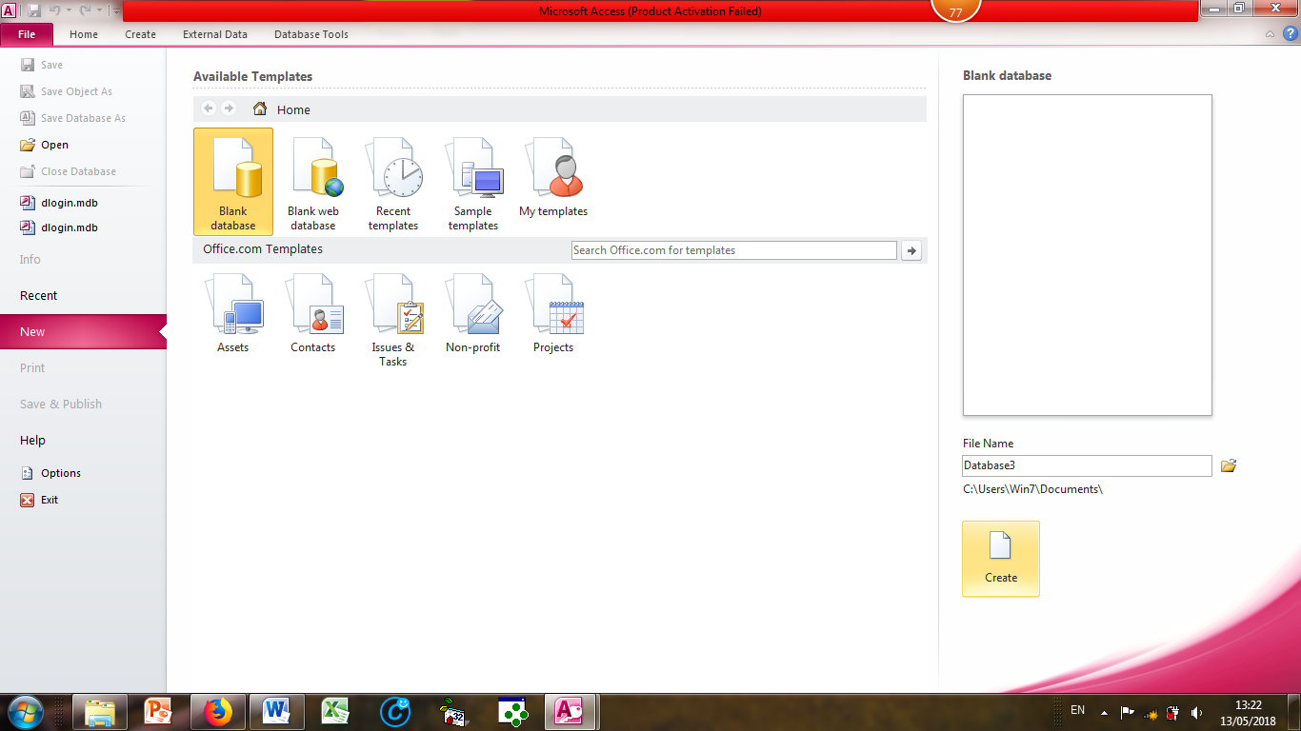

Gambar 2.1
Tampilan file name

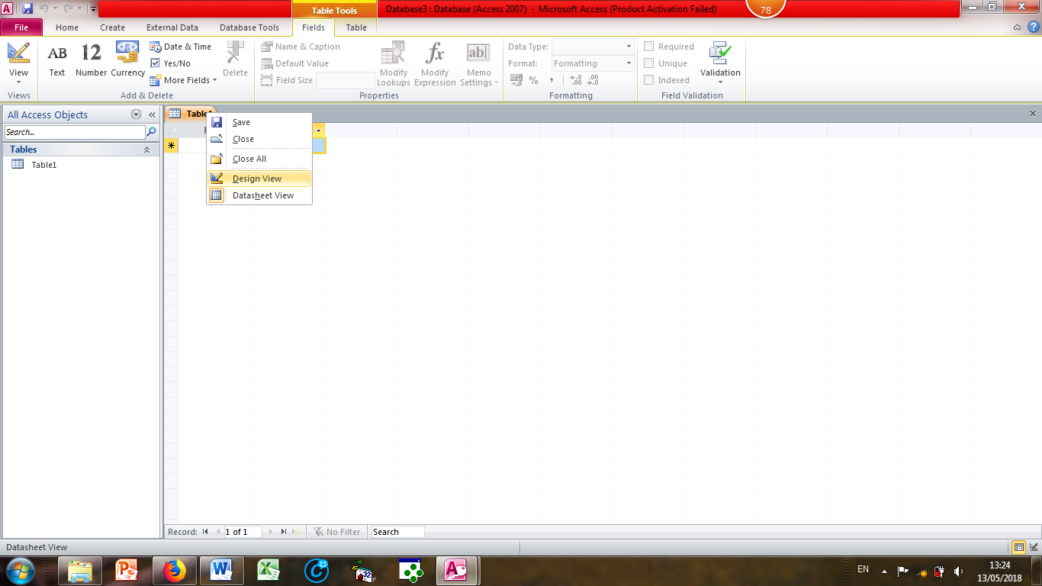
- Kemudian klik kanan pada table lalu pilih Design View.

Gambar 2.2
Tampilan table

- Kemudian ganti table name menjadi login lalu pilih ok.
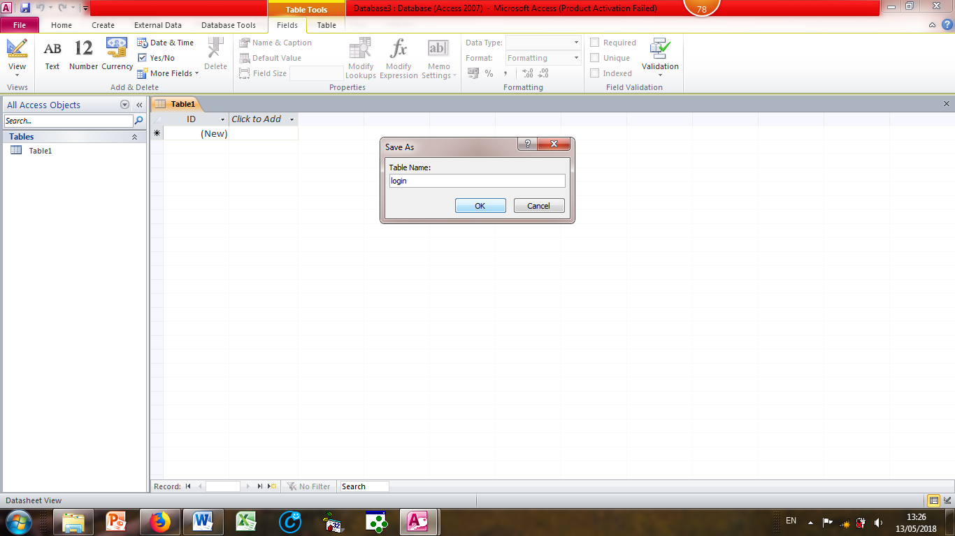

Gambar 2.3
Tampilan table name

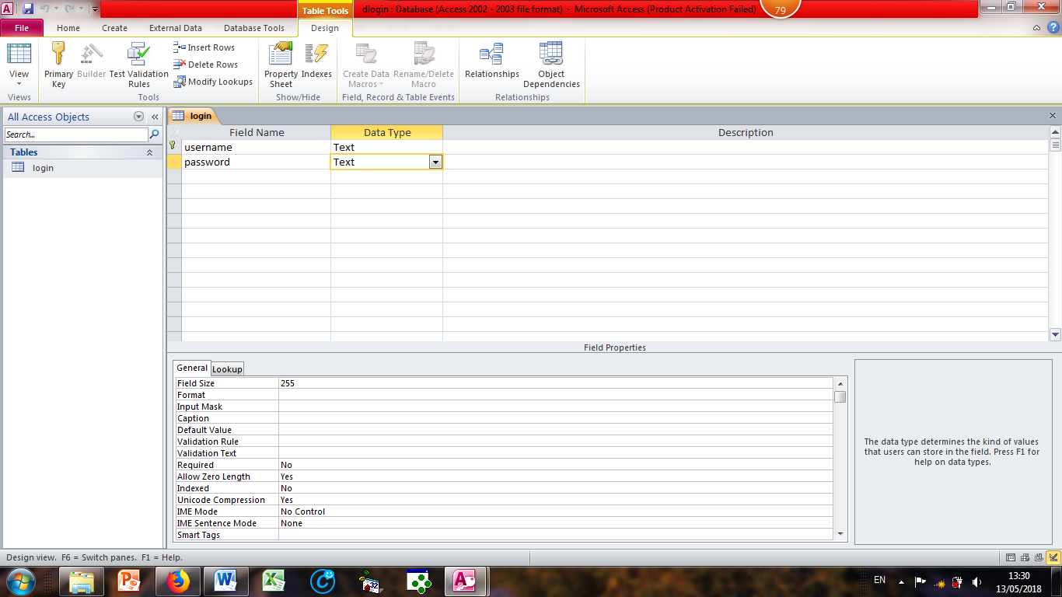
- Kemudian tulis seperti gambar berikut.

Gambar 2.4
Tampilan design view

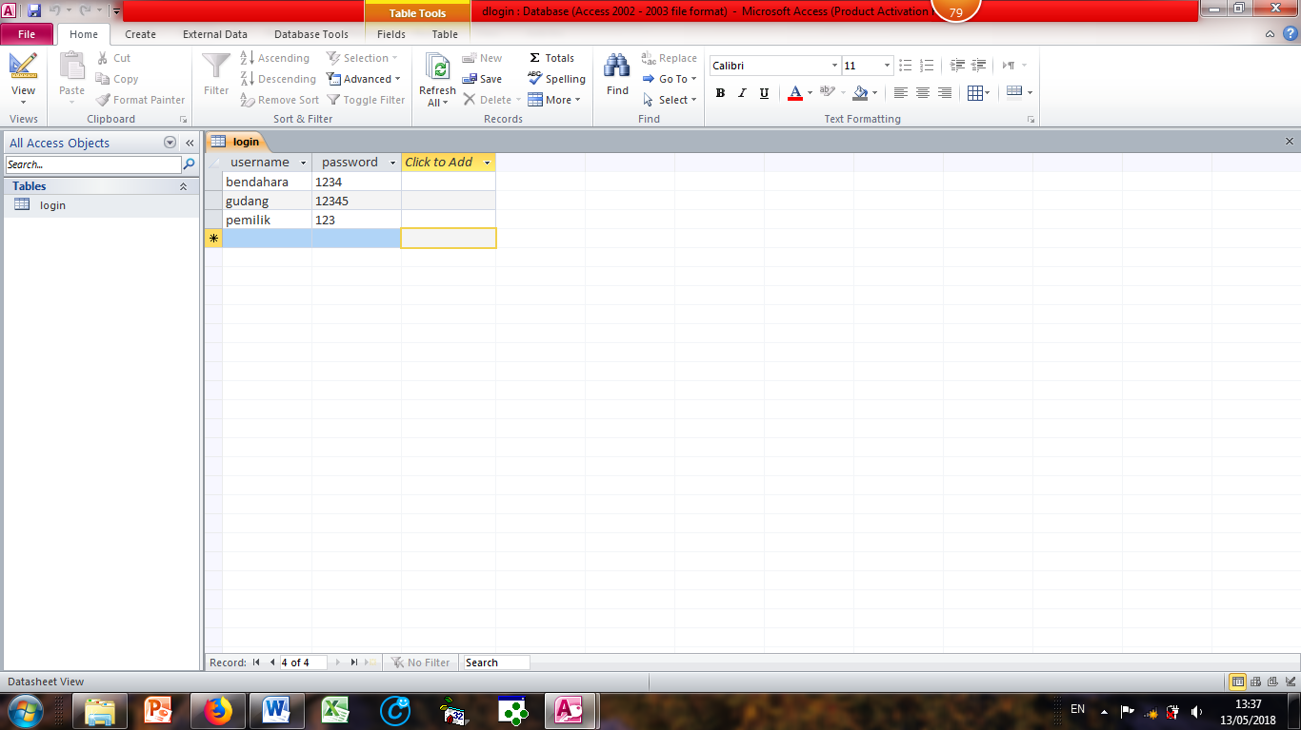
- Kemudian isi kolom username dan password seperti gambar berikut.

Gambar 2.5
Tampilan data sheet view

- Kemudian keluar. Database login telah selesai. Database ini nantinya berguna untuk membuat batasan jumlah username dan password yang boleh mengakses program aplikasi pembelian kredit.
- Database Pemasok
- Buka Program Microsoft Access.
- Pilih nama file dan tempat penyimpanan yang diinginkan. Kemudian pilih Create.

Gambar 2.6
Tampilan file name

- Kemudian klik kanan pada table lalu pilih Design View.

Gambar 2.7
Tampilan table

- Kemudian ganti table name menjadi pemasok lalu pilih ok.
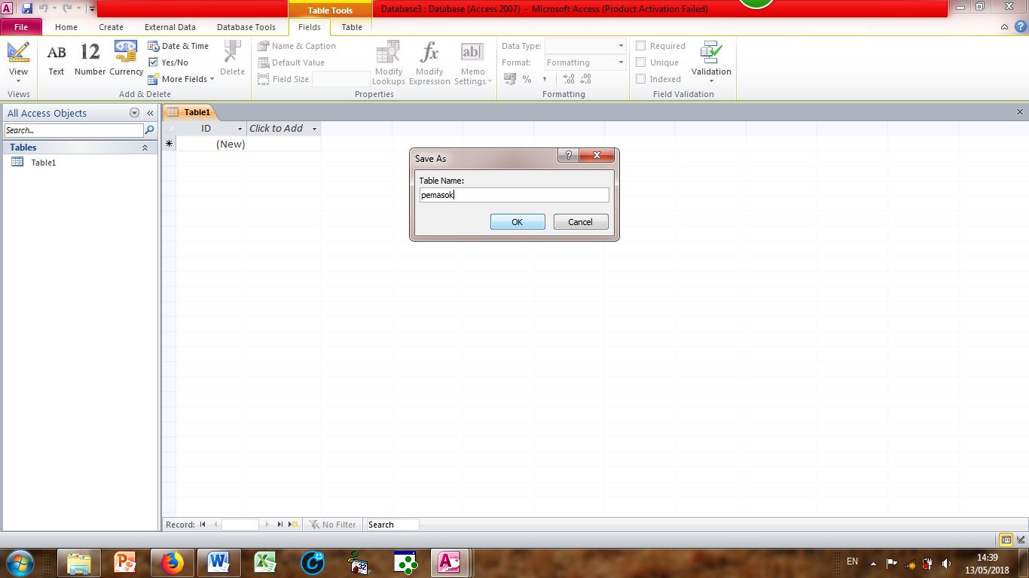

Gambar 2.8
Tampilan table name

- Kemudian tulis seperti gambar berikut
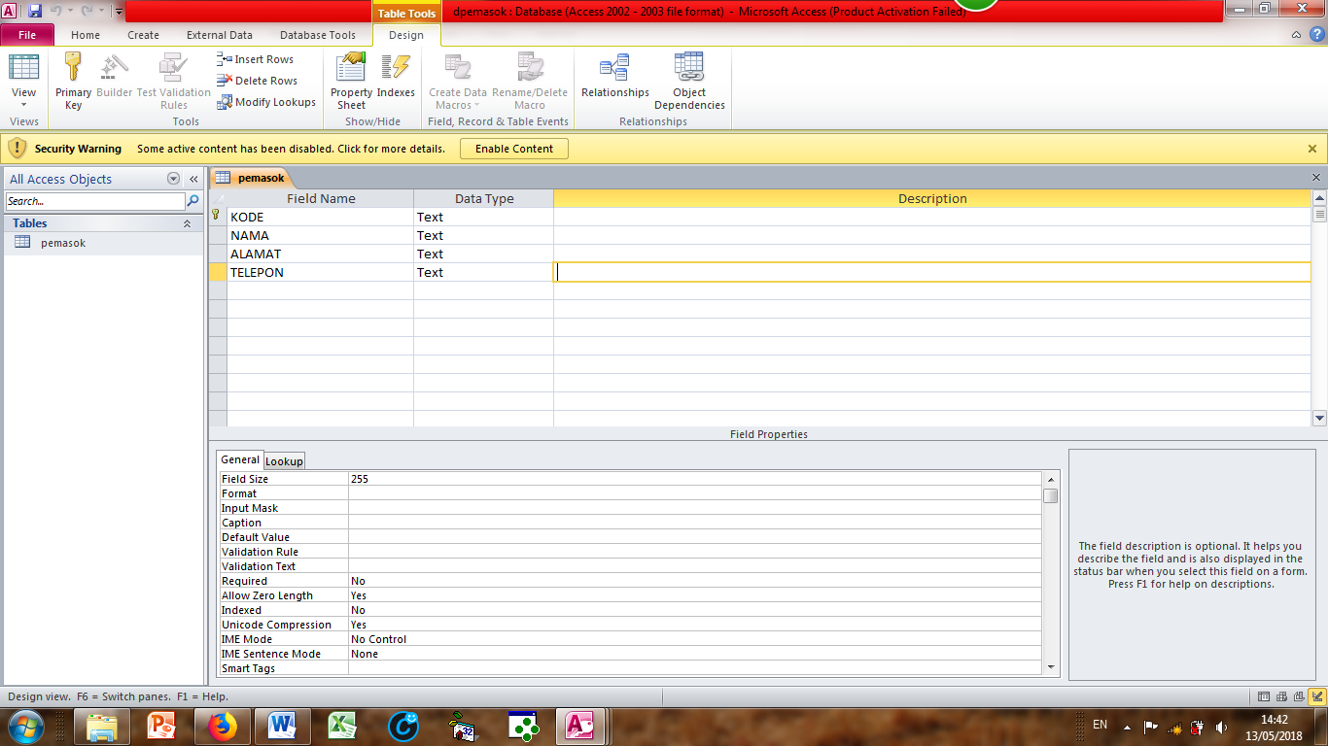

Gambar 2.9
Tampilan design view

- Kemudian keluar. Database pemasok telah selesai. Database ini nantinya berguna untuk memasukkan data pemasok pada program pembelian kredit.
- Database Transaksi
- Buka Program Microsoft Access.
- Pilih nama file dan tempat penyimpanan yang diinginkan. Kemudian pilih Create.

Gambar 2.10
Tampilan file name

- Kemudian klik kanan pada table lalu pilih Design View.

Gambar 2.11
Tampilan table

- Kemudian ganti table name menjadi transaksi lalu pilih ok.
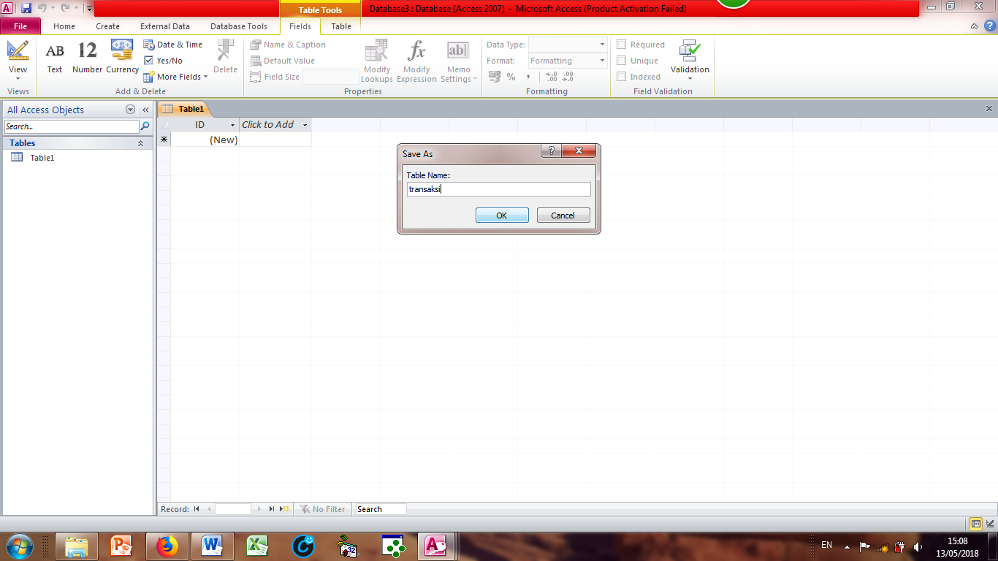

Gambar 2.12
Tampilan table name

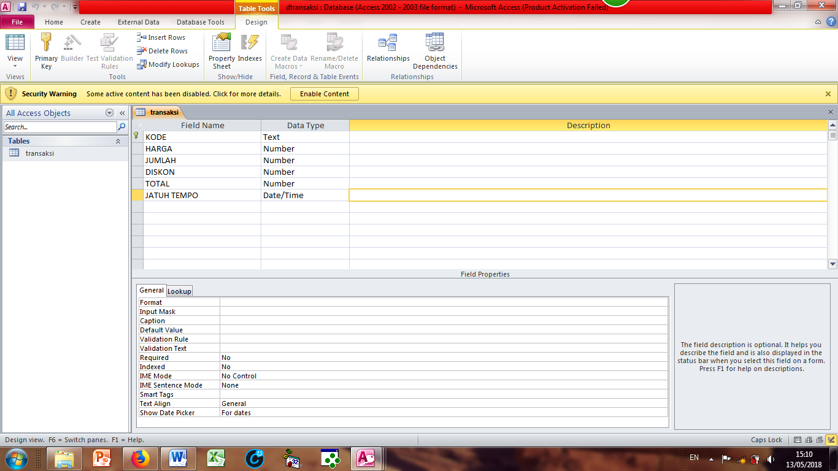
- Kemudian tulis seperti gambar berikut.

Gambar 2.13
Tampilan design view

- Kemudian keluar. Database pemasok telah selesai. Database ini nantinya berguna sebagai data transaksi pembelian kredit yang dilakukan. Data tersebut yang berisi kolom-kolom seperti tertera diatas akan muncul pada program pembelian kredit.

- Membuat Form pada Microsoft Visual Basic 6.0
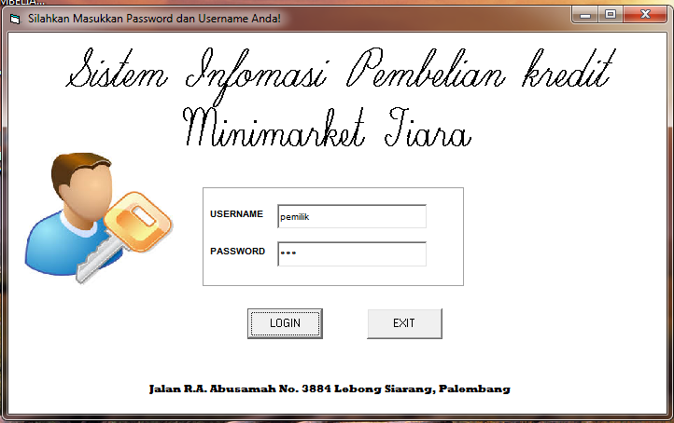
- Form Login

Sumber : Program aplikasi pembelian kredit Ms.Visual Basic 6.0 (2018)
Gambar 2.14
Tampilan form login

Bukalah program Microsoft Visual Basic 6.0 pada form ini menggunakan objek Form, Command Button, Label, dan Text Box. Ubah property dan masing-masing objek berikut:
Tabel 2.1 properti form login
Objek | Properti | Keterangan
Form1 | Name  Caption | Form1  Login
Command1 | Caption | Login
Command2 | Caption | Exit
Label1 | Caption | Username
Label2 | Caption | Password
Text1 | Text | Kosongkan
Text2 | Text | Kosongkan

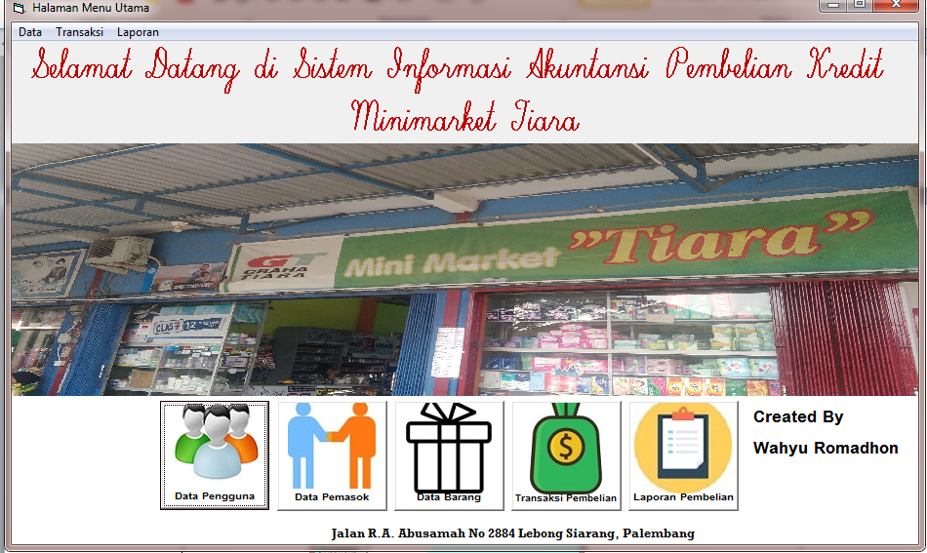
- Menu Utama

Sumber : Program aplikasi pembelian kredit Ms.Visual Basic 6.0 (2018)
Gambar 2.15
Tampilan form Menu Utama

Tabel 2.2 properti form login
Objek | Properti | Keterangan
Form2 | Name  Caption | Form2  Data Barang
Label1 | Caption | Selamat Datang di Sistem Informasi Akuntansi Pembelian Kredit Minimarket Tiara
Label2 | Caption | Created By Wahyu Romadhon
Command1 | Caption | Data Pengguna
Command2 | Caption | Data Pemasok
Command3 | Caption | Data Barang
Command4 | Caption | Transaksi Pembelian
Command4 | Caption | Laporan Pembelian

- Data Pengguna
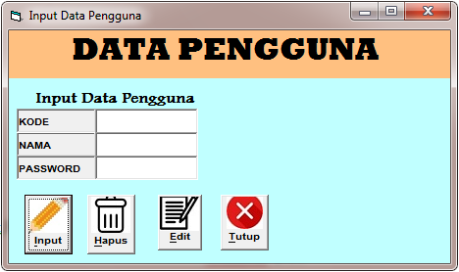

Sumber : Program aplikasi pembelian kredit Ms.Visual Basic 6.0 (2018)
Gambar 2.16
Tampilan form data pengguna

Tabel 2.3 properti form data pengguna
Objek | Properti | Keterangan
Form3 | Name  Caption | Form3  Data Pengguna
Label1 | Caption | Data Pengguna
Label2 | Caption | KODE
Label3 | Caption | NAMA
Label4 | Caption | PASSWORD
Command1 | Caption | Input
Command2 | Caption | Edit
Command3 | Caption | Hapus
Command4 | Caption | Tutup

- Form Data Barang
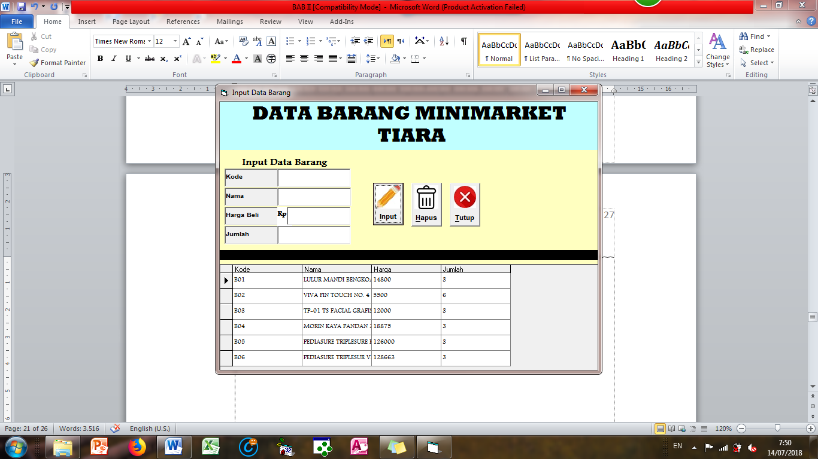

Sumber : Program aplikasi pembelian kredit Ms.Visual Basic 6.0 (2018)
Gambar 2.17
Tampilan form data barang

Tabel 2.4 properti form data barang
Objek | Properti | Keterangan
Form4 | Name  Caption | Form4  Data Barang
Label1 | Caption | Data Barang Minimarket Tiara
Label2 | Caption | Kode
Label3 | Caption | Nama
Label4 | Caption | Harga Beli
Label5 | Caption | Jumlah
Command1 | Caption | Input
Command2 | Caption | Edit
Command3 | Caption | Hapus
Command4 | Caption | Tutup
Data1 | Caption | Data Pemasok
DataGrid1 | DataSource | D:\LAPORAN AKHIR\vbmadon\dbarang.mdb

- Form Pemasok
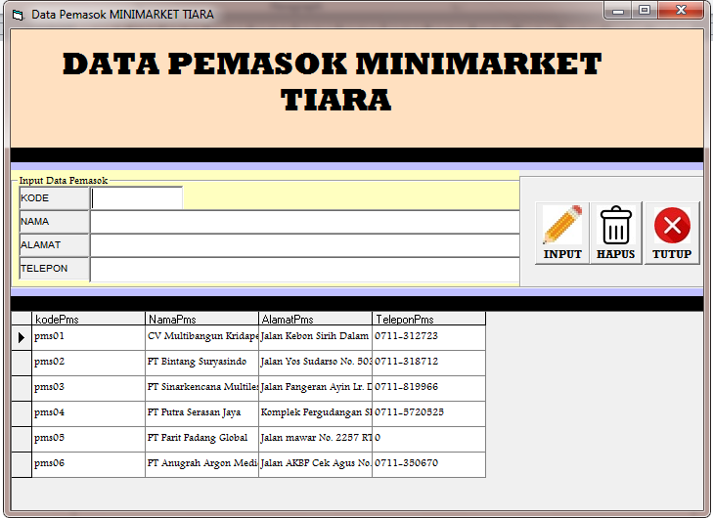

Sumber : Program aplikasi pembelian kredit Ms.Visual Basic 6.0 (2018)
Gambar 2.18
Tampilan form pemasok

Pada form ini menggunakan objek Label, Command Button, Text Box, Data Grid, dan Data. Ubah properti dan masing-masing objek berikut:
Tabel 2.5 properti form pemasok
Objek | Properti | Keterangan
Form5 | Name  Caption | Form5  Data Pemasok
Label1 | Caption | Data Pemasok
Label2 | Caption | Kode
Label3 | Caption | Nama
Label4 | Caption | Alamat
Label5 | Caption | Telepon
Command1 | Caption | Input
Command2 | Caption | Edit
Command3 | Caption | Hapus
Command4 | Caption | Tutup
Text1 | Text | Kosongkan
Text2 | Text | Kosongkan
Text3 | Text | Kosongkan
Text4 | Text | Kosongkan
Data1 | Caption | Data Pemasok
DataGrid1 | DataSource | D:\LAPORAN AKHIR\Bismillah\dpemasok.mdb

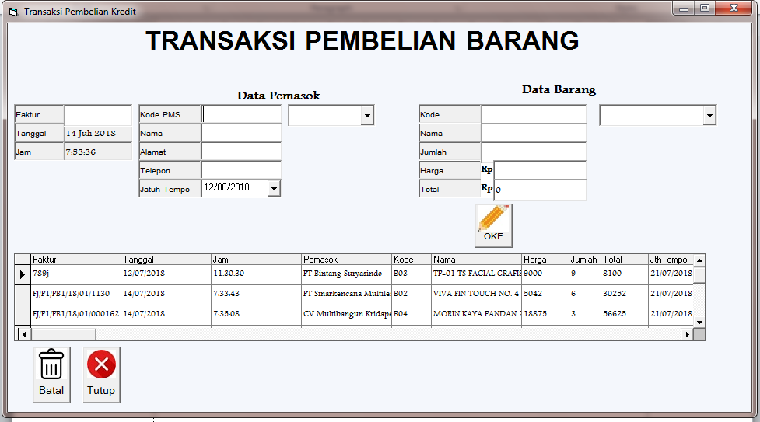
- Form Transaksi Pembelian Barang

Sumber : Program aplikasi pembelian kredit Ms.Visual Basic 6.0 (2018)
Gambar 2.19
form transaksi pembelian barang

Pada form ini menggunakan objek Label, Command Button, Text Box, List Box, Data Grid, dan Data. Ubah properti dan masing-masing objek berikut:
Tabel 2.6 properti transaksi pembelian barang
Objek | Properti | Keterangan
Form6 | Name  Caption | Form6  Transaksi Pembelian Barang
Label1 | Caption | Transaksi Pembelian Barang
Label2 | Caption | Faktur
Label3 | Caption | Tanggal
Label4 | Caption | Jam
Label5 | Caption | Kode PMS
Label6 | Caption | Nama
Label7 | Caption | Alamat
Label8 | Caption | Telepon
Label9 | Caption | Jatuh Tempo
Label10 | Caption | Kode
Label11 | Caption | Nama
Label12 | Caption | Jumlah
Label13 | Caption | Harga
Label13 | Caption | Total
Text1 | Text | Kosongkan
Text2 | Text | Kosongkan
Text3 | Text | Kosongkan
Text4 | Text | Kosongkan
Text5 | Text | Kosongkan
Text6 | Text | Kosongkan
Text7 | Text | Kosongkan
Text8 | Text | Kosongkan
Text9 | Text | Kosongkan
Text10 | Text | Kosongkan
Text11 | Text | Kosongkan
Text12 | Text | Kosongkan
DTPicker1 | - | -
Combo1 | Text | Pilih Pemasok
Combo2 | Text | Pilih Barang
Command1 | Caption | OKE
Command2 | Caption | Batal
Command3 | Caption | Tutup
Data1 | Caption | Transaksi Pembelian Barang
DataGrid1 | DataSource | D:\LAPORAN AKHIR\vbmadon\dbarang.mdb

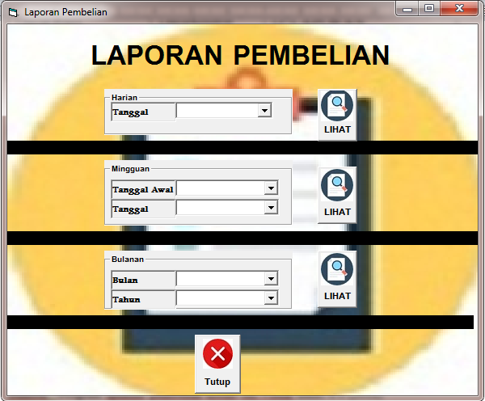
- Form Laporan Pembelian

Sumber : Program aplikasi pembelian kredit Ms.Visual Basic 6.0 (2018)
Gambar 2.20
Tampilan form laporan pembelian

Pada form ini menggunakan objek Label,Combo Box, dan Frame. Ubah properti dan masing-masing objek berikut:
Tabel 2.7 properti form laporan pembelian
Objek | Properti | Keterangan
Form7 | Name  Caption | Form7  Laporan Pembelian
Label1 | Caption | Laporan Pembelian
Label2 | Caption | Tanggal
Label3 | Caption | Tanggal awal
Label4 | Caption | Tanggal akhir
Label5 | Caption | Bulan
Label6 | Caption | Tahun
Frame1 | Caption | Harian
Frame2 | Caption | Mingguan
Frame3 | Caption | Bulanan
Combo1 | Text | Kosongkan
Combo2 | Text | Kosongkan
Combo3 | Text | Kosongkan
Combo4 | Text | Kosongkan
Combo5 | Text | Kosongkan

